TRƯỜNG TIỂU HỌC HOÀNG ĐỒNG TỔ CHỨC
SINH HOẠT CHUYÊN MÔN CẤP TRƯỜNG THÁNG 9
Ngày 29/9/2026, Trường Tiểu học Hoàng Đồng tổ chức sinh hoạt chuyên môn cấp trường tháng 9 với chuyên đề: “Sinh hoạt chuyên môn theo hướng nghiên cứu bài học trong môn Lịch sử và Địa lí lớp 4 – Chương trình Giáo dục phổ thông 2018”.
Tại buổi sinh hoạt, cán bộ quản lý và giáo viên nhà trường đã dự giờ tiết dạy minh họa môn Lịch sử và Địa lí lớp 4A4, bài “Thiên nhiên vùng Trung du và miền núi phía Bắc” (tiết 1), do cô giáo Hoàng Thị Hạnh thực hiện.
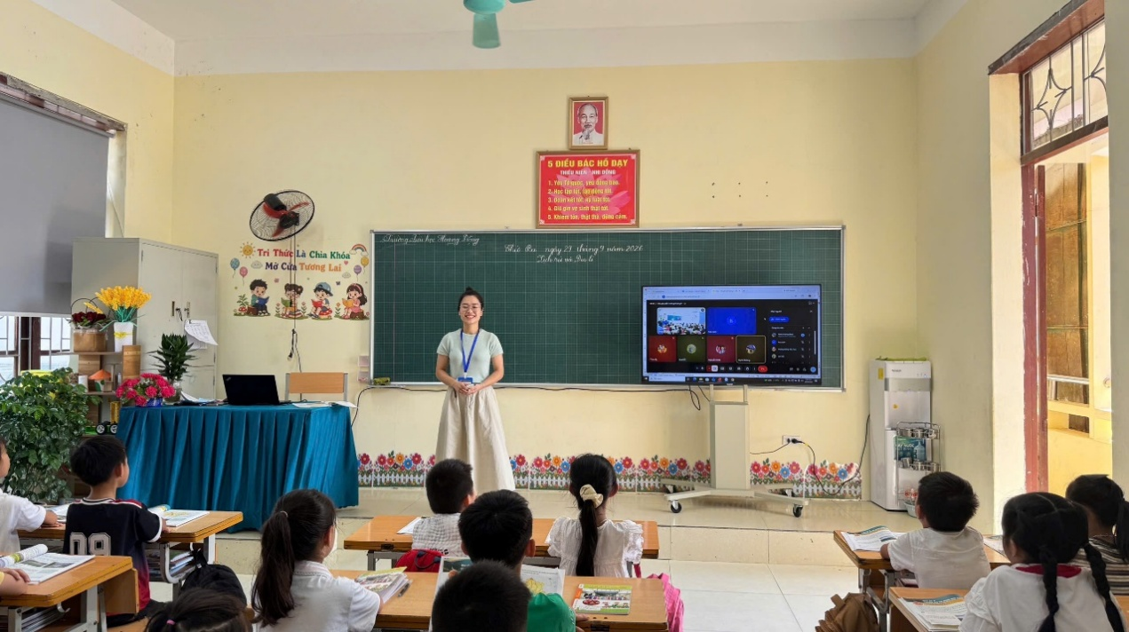
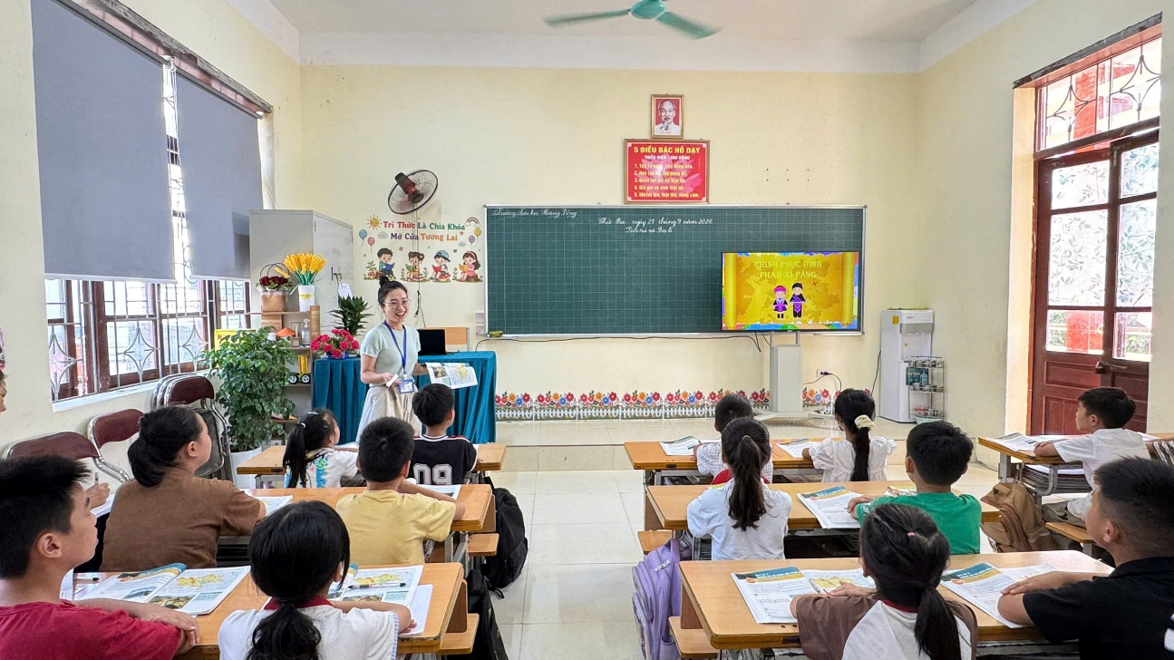
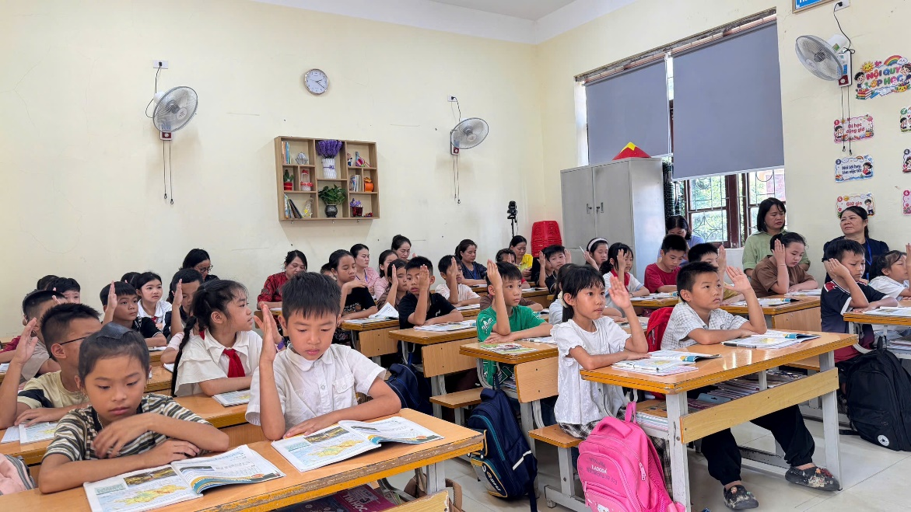
Các hoạt động dạy học của giáo viên và học sinh
Sau tiết dạy, các thầy cô cùng trao đổi, thảo luận và phân tích bài học, tập trung vào việc tổ chức các hoạt động học tập, mức độ tham gia của học sinh, hiệu quả sử dụng học liệu trực quan và ứng dụng công nghệ thông tin, trí tuệ nhân tạo (AI) trong dạy học. Những ý kiến chia sẻ thiết thực đã giúp giáo viên nhận diện ưu điểm, trao đổi kinh nghiệm và đề xuất các giải pháp điều chỉnh phương pháp, hình thức tổ chức dạy học phù hợp với đối tượng học sinh.
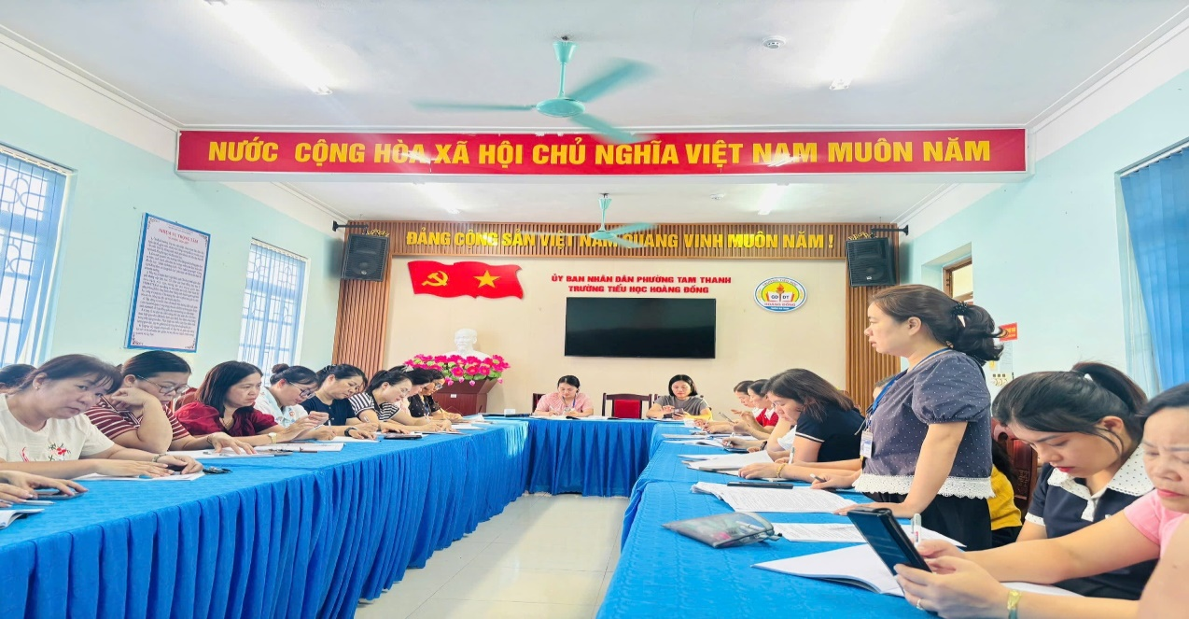
Cán bộ quản lý, giáo viên trao đổi, thảo luận và phân tích bài học
Thông qua hoạt động dự giờ, phân tích bài học theo hướng nghiên cứu bài học, giáo viên có thêm cơ hội học hỏi, nâng cao năng lực chuyên môn, nghiệp vụ; đồng thời chú trọng phát huy tính tích cực, chủ động, khả năng tư duy và năng lực học tập của học sinh, đáp ứng yêu cầu đổi mới giáo dục theo Chương trình Giáo dục phổ thông 2018.
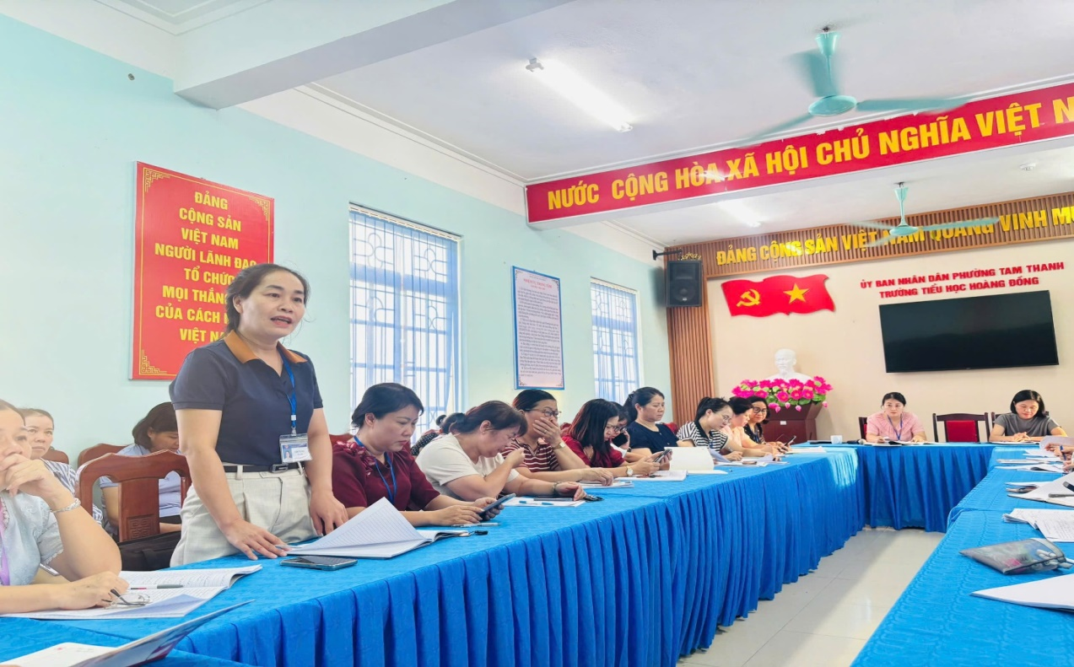
Cán bộ quản lý, giáo viên trao đổi, thảo luận và phân tích bài học
Buổi sinh hoạt chuyên môn diễn ra nghiêm túc, thiết thực, góp phần thúc đẩy phong trào đổi mới phương pháp dạy học, nâng cao chất lượng sinh hoạt chuyên môn và chất lượng giáo dục của nhà trường trong năm học 2026-2027. Sinh hoạt chuyên môn theo hướng nghiên cứu bài học là dịp để mỗi giáo viên cùng học hỏi, chia sẻ và đổi mới, hướng tới mục tiêu nâng cao chất lượng dạy học, vì sự tiến bộ của mỗi học sinh.
Tin bài và ảnh: Triệu Thị Dậu – Giáo viên trường Tiểu học Hoàng Đồng

